双休检测24
（时间：60分钟，满分：90分）
一、单项选择题（共5小题，每小题5分，共25分）
1.已知随机变量X的分布列为（ ）
X | t | 2－t | t² | 6
P | 0.3 | 0.2 | 0.2 | 0.3
若t在[－1，2]内变化，当X的数学期望取得最小值时，t＝（ ）
A.－0.15 B.－0.25
C.0.15 D.0.25
解析：B E（X）＝0.3t＋0.2（2－t）＋0.2t²＋6×0.3＝0.2（t＋0.25）²＋2.2－0.2×0.25²，故当t＝－0.25时，X的数学期望取得最小值，故选B.
2.设随机变量X的分布列为P（X＝k）＝m（$\frac{2}{3}$）^{k}（k＝1，2，3），则m的值为（ ）
A.$\frac{17}{38}$ B.$\frac{27}{38}$
C.$\frac{17}{19}$ D.$\frac{27}{19}$
解析：B 由分布列的性质得P（X＝1）＋P（X＝2）＋P（X＝3）＝m×$\frac{2}{3}$＋m×（$\frac{2}{3}$）²＋m×（$\frac{2}{3}$）³＝$\frac{38m}{27}$＝1，∴m＝$\frac{27}{38}$，故选B.
3.（2026·山东济南模拟）已知随机变量X～B（n，$\frac{1}{2}$），若E（X）＝4，则D（X）＝（ ）
A.$\frac{1}{2}$ B.1
C.2 D.4
解析：C 因为随机变量X～B（n，$\frac{1}{2}$），则E（X）＝$\frac{1}{2}$n＝4，解得n＝8，故D（X）＝8×$\frac{1}{2}$×（1－$\frac{1}{2}$）＝2，故选C.
4.《易·系辞上》有“河出图，洛出书”之说，河图、洛书是中华文化，阴阳术数之源，其中河图排列结构是一、六在后，二、七在前，三、八在左，四、九在右，五、十背中.如图，白圈为阳数，黑点为阴数.若从这10个数中任取3个数，则这3个数中至少有2个阳数的概率为（ ）
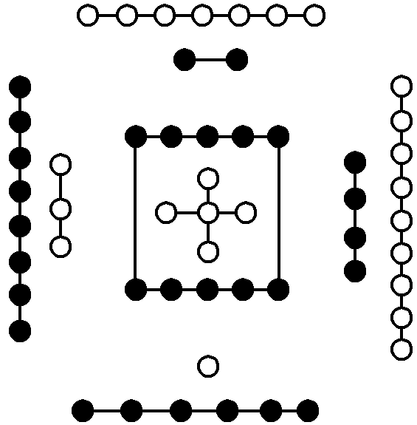
A.$\frac{1}{4}$ B.$\frac{1}{3}$
C.$\frac{1}{2}$ D.$\frac{2}{3}$
解析：C 由题意可知，10个数中1，3，5，7，9是阳数，2，4，6，8，10是阴数.若任取3个数中有2个阳数，则概率为$\frac{C_{5}^{2}C_{5}^{1}}{C_{10}^{3}}$＝$\frac{10×5}{120}$＝$\frac{5}{12}$，若任取3个数中有3个阳数，则概率为$\frac{C_{5}^{3}}{C_{10}^{3}}$＝$\frac{10}{120}$＝$\frac{1}{12}$，故这3个数中至少有2个阳数的概率为P＝$\frac{5}{12}$＋$\frac{1}{12}$＝$\frac{1}{2}$.故选C.
5.若随机变量X～N（1，σ²），且正态分布N（1，σ²）的正态密度曲线如图所示，则下列选项中，不能表示图中阴影部分面积的是（ ）
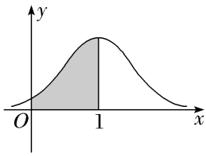
A.$\frac{1}{2}$－P（X≤0）
B.$\frac{1}{2}$－P（X≥2）
C.$\frac{1}{2}$P（X≤2）－$\frac{1}{2}$P（X≤0）
D.$\frac{1}{2}$－P（1≤X≤2）
解析：D 根据正态分布的性质可知，正态密度曲线关于直线x＝1对称，所以题图中阴影部分的面积为$\frac{1}{2}$－P（X≤0），所以A选项能表示图中阴影面积.根据对称性，可得P（X≤0）＝P（X≥2），所以B选项能表示图中阴影面积.阴影部分的面积也可以表示为$\frac{P\text{（}X≤2\text{）}－P\text{（}X≤0\text{）}}{2}$，所以C选项能表示图中阴影面积.阴影部分的面积也可以表示为P（0≤X≤1），而P（0≤X≤1）＝P（1≤X≤2），所以D选项不能表示图中阴影面积.
二、多项选择题（共2小题，每小题6分，共12分）
6.（2026·河北秦皇岛模拟）为了解某种疫苗注射后血样指标的变化情况，将该疫苗给实验小猴注射，已知实验小猴的血样指标X服从正态分布N（17，9），则（若X～N（μ，σ²），则P（｜X－μ｜≤σ）≈0.682 7，P（｜X－μ｜≤2σ）≈0.954 5）（ ）
A.P（｜X－17｜＞6）＞0.05
B.P（X＞20）＞0.15
C.P（11≤X≤20）＞0.8
D.P（｜X－17｜≤9）＜0.95
解析：BC 由题意有μ＝17，σ＝3，P（｜X－17｜＞6）＝1－P（17－2×3＜X＜17＋2×3）＝0.045 5＜0.05，故A错误；P（X＞20）＝$\frac{1}{2}$[1－P（14＜X＜20）]＝$\frac{1}{2}$×[1－0.682 7]＝0.158 65＞0.15，故B正确；P（11≤X≤20）＝$\frac{1}{2}$[P（11≤X≤23）＋P（14≤X≤20）]＝$\frac{1}{2}$×[0.682 7＋0.954 5]＝0.818 6＞0.8，故C正确；P（｜X－17｜≤9）＞P（｜X－17｜≤6）＝P（17－2×3＜X＜17＋2×3）＝0.954 5＞0.95，故D错误.故选B、C.
7.（2026·湖北武汉调研）已知离散型随机变量X服从二项分布B（n，p），其中n∈N*，0＜p＜1.记X为奇数的概率为a，X为偶数的概率为b，则下列说法中正确的有（ ）
A.a＋b＝1
B.当p＝$\frac{1}{2}$时，a＝b
C.当0＜p＜$\frac{1}{2}$时，a随着n的增大而增大
D.当$\frac{1}{2}$＜p＜1时，a随着n的增大而减小
解析：ABC 对于A，由概率的基本性质可知a＋b＝1，故A正确；对于B，当p＝$\frac{1}{2}$时，离散型随机变量X服从二项分布B（n，$\frac{1}{2}$），则P（X＝k）＝$C_{n}^{k}$（$\frac{1}{2}$）^{k}（1－$\frac{1}{2}$）^{n－k}（k＝0，1，2，3，…，n），所以a＝（$\frac{1}{2}$）^{n}（$C_{n}^{1}$＋$C_{n}^{3}$＋$C_{n}^{5}$＋…）＝（$\frac{1}{2}$）^{n}×2^{n－1}＝$\frac{1}{2}$，b＝（$\frac{1}{2}$）^{n}（$C_{n}^{0}$＋$C_{n}^{2}$＋$C_{n}^{4}$＋…）＝（$\frac{1}{2}$）^{n}×2^{n－1}＝$\frac{1}{2}$，所以a＝b，故B正确；对于C，D，a＝$C_{n}^{1}$p¹（1－p）^{n－1}＋$C_{n}^{3}$p³（1－p）^{n－3}＋…＝$\frac{\text{[(}1－p\text{）}＋p{\text{]}}^{n}－\text{[(}1\text{－}p\text{)-}p{\text{]}}^{n}}{2}$＝$\frac{1－\text{（}1\text{－}2p{\text{）}}^{n}}{2}$，当0＜p＜$\frac{1}{2}$时，a＝$\frac{1－\text{（}1\text{－}2p{\text{）}}^{n}}{2}$为正项，且a随着n的增大而增大，故C正确；当$\frac{1}{2}$＜p＜1时，（1－2p）^{n}正负交替，故D不正确.
三、填空题（共2小题，每小题5分，共10分）
8.为庆祝第19届亚运会在我国杭州举行，杭州某中学举办了一次“亚运知识知多少”的知识竞赛.参赛选手从7道题（4道多选题，3道单选题）中随机抽题进行作答，若某选手先随机抽取2道题，再随机抽取1道题，则最后抽取到的题为多选题的概率为 $\frac{4}{7}$ .
解析：设先抽取2道题中多选题的题数为X，则X的可能取值为：0，1，2，可得P（X＝0）＝$\frac{C_{3}^{2}}{C_{7}^{2}}$＝$\frac{1}{7}$，P（X＝1）＝$\frac{C_{4}^{1}C_{3}^{1}}{C_{7}^{2}}$＝$\frac{4}{7}$，P（X＝2）＝$\frac{C_{4}^{2}}{C_{7}^{2}}$＝$\frac{2}{7}$，所以最后抽取到的题为多选题的概率为P＝P（X＝0）×$\frac{4}{5}$＋P（X＝1）×$\frac{3}{5}$＋P（X＝2）×$\frac{2}{5}$＝$\frac{1}{7}$×$\frac{4}{5}$＋$\frac{4}{7}$×$\frac{3}{5}$＋$\frac{2}{7}$×$\frac{2}{5}$＝$\frac{4}{7}$.
9.（2026·广东惠州模拟）如图是一块高尔顿板的示意图，在一块木板上钉着若干排相互平行但相互错开的圆柱形小木钉，小木钉之间留有适当的空隙作为通道，前面挡有一块玻璃.将小球从顶端放入，小球下落的过程中，每次碰到小木钉后都等可能地向左或向右落下，最后落入底部的格子中.记格子从左到右的编号分别为0，1，2，3，…，10，用X表示小球最后落入格子的号码，若P（X＝k）≤P（X＝k₀），则k₀＝ 5 .
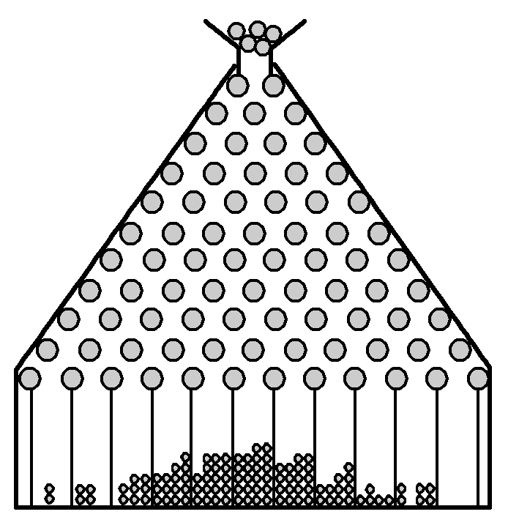
解析：小球在下落的过程中，共10次等可能的向左或向右落下，则小球落入底部的格子号码服从二项分布，且落入格子的号码即向右次数，即X～B（10，$\frac{1}{2}$）， 所以P（X＝k）＝$C_{10}^{k}$（$\frac{1}{2}$）^{k}（1－$\frac{1}{2}$）^{10－k}＝$C_{10}^{k}$（$\frac{1}{2}$）¹⁰，由二项式系数的对称性可知当k＝5时，$C_{10}^{k}$最大，即P（X＝k）最大，所以k₀＝5.
四、解答题（共3小题，共43分）
10.（13分）（2026·浙江温州模拟）PageRank算法是Google搜索引擎用来衡量网页重要性的一种经典算法.其核心思想是通过分析网页之间的链接关系，评估每个网页的相对重要性.假设一个小型的互联网由A，B，C，D四个网页组成，它们之间按图中的箭头方向等可能地单向链接，假设某用户从网页A开始浏览（记为第1次停留）.
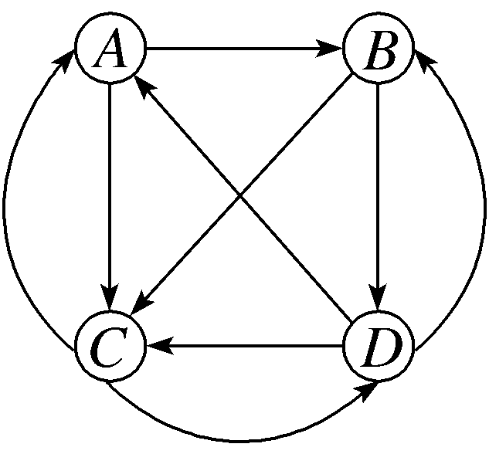
（1）求该用户第3次停留在网页D上的概率；
（2）某广告公司准备在网页B，C中选择一个投放广告，以用户前4次在该网页上停留的平均次数作为决策依据.试问该公司应该选择哪个网页？请说明理由.
解：（1）A→B、A→C；B→C、B→D；C→A、C→D；D→A、D→B、D→C.
第3次停留在网页D上的事件有A→B→D、A→C→D，
其概率为P＝$\frac{1}{2}$×$\frac{1}{2}$＋$\frac{1}{2}$×$\frac{1}{2}$＝$\frac{1}{2}$.
（2）由题意知，A→B、A→C；B→C、B→D；C→A、C→D；D→A、D→B、D→C，
用A_{i}，B_{i}，C_{i}，D_{i}（1≤i≤4）表示第i次停留在A，B，C，D处的事件，
则P（A₃）＝$\frac{1}{2}$×$\frac{1}{2}$＝$\frac{1}{4}$，P（B₃）＝0，P（C₃）＝$\frac{1}{2}$×$\frac{1}{2}$＝$\frac{1}{4}$，P（D₃）＝$\frac{1}{2}$，
所以P（B₄）＝$\frac{1}{4}$×$\frac{1}{2}$＋$\frac{1}{2}$×$\frac{1}{3}$＝$\frac{7}{24}$，
P（C₄）＝$\frac{1}{4}$×$\frac{1}{2}$＋$\frac{1}{2}$×$\frac{1}{3}$＝$\frac{7}{24}$，
P（B₁）＝P（C₁）＝0，
P（B₂）＝P（C₂）＝$\frac{1}{2}$，
所以E（B）＝$\frac{1}{2}$＋$\frac{7}{24}$，E（C）＝$\frac{1}{2}$＋$\frac{1}{4}$＋$\frac{7}{24}$＞E（B），
故该公司应该选择C网页.
11.（15分）（2026·江西赣州模拟）某平台为了研究用户日均观看短视频的时长，随机抽取了200名用户进行调查，得到数据如下表：
日均时长（分钟） | [0，10） | [10，20） | [20，30） | [30，40） | [40，50]
频数 | 30 | 50 | 80 | 30 | 10
（1）估计这200名用户日均观看时长的第70百分位数；
（2）若平台规定“日均观看时长不少于30分钟的用户为潜在高粘性用户”，现从样本中有放回地抽取k次，每次抽取1人，记抽到潜在高粘性用户的人数为Y.
①当k＝3时，求Y的分布列和数学期望；
②若平台希望至少抽到1名潜在高粘性用户的概率不低于90％，至少需抽取多少次？（参考数据：ln 5≈1.609，ln 2≈0.693）
解：（1）将数据按时长升序排列，第70百分位数位置为200×70％＝140，
前两组累计频数30＋50＝80＜140，前3组累计频数30＋50＋80＝160＞140，
故第70百分位数落在区间[20，30），
则第70百分位数约为20＋$\frac{140－\text{（}30+50\text{）}}{80}$×10＝27.5.
（2）①潜在高粘性用户的频率为$\frac{30+10}{200}$＝$\frac{1}{5}$，
易得Y～B（3，$\frac{1}{5}$），Y的可能取值有0，1，2，3，
则P（Y＝0）＝（$\frac{4}{5}$）³＝$\frac{64}{125}$，P（Y＝1）＝$C_{3}^{1}$×$\frac{1}{5}$×（$\frac{4}{5}$）²＝$\frac{48}{125}$，P（Y＝2）＝$C_{3}^{2}$×（$\frac{1}{5}$）²×$\frac{4}{5}$＝$\frac{12}{125}$，P（Y＝3）＝（$\frac{1}{5}$）³＝$\frac{1}{125}$，
故Y的分布列为
Y | 0 | 1 | 2 | 3
P | $$\frac{64}{125}$$ | $$\frac{48}{125}$$ | $$\frac{12}{125}$$ | $$\frac{1}{125}$$
E（Y）＝3×$\frac{1}{5}$＝$\frac{3}{5}$.
②设至少需抽取n次，则1－（$\frac{4}{5}$）^{n}≥0.9，即（$\frac{4}{5}$）^{n}≤0.1，
即n≥$\frac{－ln10}{ln4－ln5}$＝$\frac{ln5+ln2}{ln5－2ln2}$≈$\frac{2\text{.}302}{0\text{.}223}$≈10.3，
故至少需抽取11次.
12.（15分）为丰富学生的课余生活，某地举办了2026年数学文化知识挑战赛，举办方从中随机抽取了100名学生的成绩，并进行统计整理，现将成绩（满分100分）划分为四个分数段：[20，40），[40，60），[60，80），[80，100].已知m＝2n，各分数段人数的频数统计如下表：
分数段 | [20，40） | [40，60） | [60，80） | [80，100]
频数 | 10 | 30 | m | n
（1）求m，n的值；
（2）按成绩进行分层，采用分层随机抽样的方法从这100人中抽取10人，再从这10人中随机抽取4人，设抽到的4人中成绩在[60，100]内的人数为X，求X的分布列与期望；
（3）由以往比赛成绩的数据分析可知，学生成绩T～N（64，121）.已知今年该地共有20 000名学生参加比赛，估计成绩在[86，97]内的学生人数.
解：（1）已知抽取的学生总数为100名，即各分数段频数之和为100，可得到方程10＋30＋m＋n＝100，化简得m＋n＝60.
又因为m＝2n，解得n＝20，m＝2×20＝40.
（2）计算分层抽样后成绩在[60，100]内的人数，成绩在[60，100]内的频数为m＋n＝40＋20＝60人.从100人中抽取10人，
根据分层抽样的特征，抽取的10人中成绩在[60，100]内的人数为$\frac{60}{100}$×10＝6人，那么成绩不在[60，100]内的人数为10－6＝4人.
X表示抽到的4人中成绩在[60，100]内的人数，所以X的可能取值为0，1，2，3，4.
则P（X＝0）＝$\frac{C_{4}^{4}}{C_{10}^{4}}$＝$\frac{1}{210}$.
P（X＝1）＝$\frac{C_{6}^{1}×C_{4}^{3}}{C_{10}^{4}}$＝$\frac{24}{210}$＝$\frac{4}{35}$.
P（X＝2）＝$\frac{C_{6}^{2}×C_{4}^{2}}{C_{10}^{4}}$＝$\frac{15×6}{210}$＝$\frac{3}{7}$.
P（X＝3）＝$\frac{C_{6}^{3}×C_{4}^{1}}{C_{10}^{4}}$＝$\frac{20×4}{210}$＝$\frac{8}{21}$.
P（X＝4）＝$\frac{C_{6}^{4}}{C_{10}^{4}}$＝$\frac{15}{210}$＝$\frac{1}{14}$.
故X的分布列为
X | 0 | 1 | 2 | 3 | 4
P | $$\frac{1}{210}$$ | $$\frac{4}{35}$$ | $$\frac{3}{7}$$ | $$\frac{8}{21}$$ | $$\frac{1}{14}$$
可得E（X）＝0×$\frac{1}{210}$＋1×$\frac{4}{35}$＋2×$\frac{3}{7}$＋3×$\frac{8}{21}$＋4×$\frac{1}{14}$＝$\frac{4}{35}$＋$\frac{6}{7}$＋$\frac{8}{7}$＋$\frac{2}{7}$＝$\frac{84}{35}$.
（3）已知T～N（64，121），则μ＝64，σ＝$\sqrt{121}$＝11.
μ＋2σ＝64＋2×11＝86，μ＋3σ＝64＋3×11＝97.
P（86≤T≤97）＝
$\frac{P\text{（}μ－3σ≤T≤μ+3σ\text{）}－P\text{（}μ\text{－}2σ≤T≤μ+2σ\text{）}}{2}$≈$\frac{0\text{.}997 3－0\text{.}954 5}{2}$＝0.021 4.
今年该地共20 000名学生参加比赛，所以成绩在[86，97]内的学生人数约为20 000×0.021 4＝428人

